- Łatwy wzór – ćwiczenia w odwzorowywaniu
cel: wyrabianie precyzji ruchów, rozwijanie spostrzegawczości
Na podłodze, albo na stole Rodzic z kawałka sznurka, nitki czy łańcuszka – układa prosty wzór. Może to być koło, wąż, spirala. Następnie Rodzic zachęca dziecko, aby jak najdokładniej odtworzyło wzór.
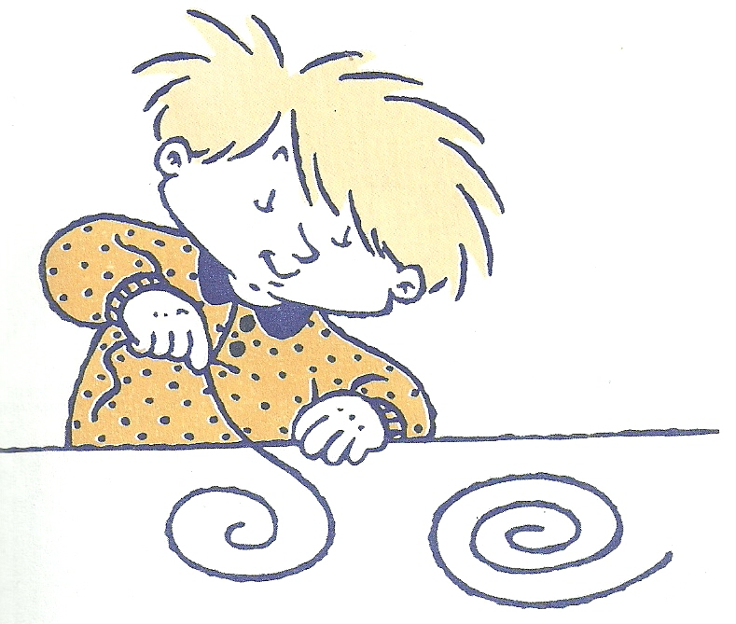
- Polowanie na zająca – zabawa ruchowa
cel: ćwiczenie koordynacji ruchowej
Rodzic naradza się z dzieckiem i postanawiacie, że ono jest małym zającem. Teraz należy pokazać dziecku jak skacze zając: dziecko musi przyjąć postawę na czworakach, najpierw opiera ręce na podłodze a następnie złączone nogi jednym skokiem przybliża do rąk. Gdy opanuje tę umiejętność – skacze jak prawdziwy zając- można zacząć zabawę. Rodzic jest myśliwym który stara się złapać skaczącego zająca, który kica po pokoju między meblami, albo w ogródku od krzaczka do krzaczka.
